# 经典题目-双指针法[11. 盛最多水的容器](https://leetcode-cn.com/problems/container-with-most-water/)

## 题目描述：

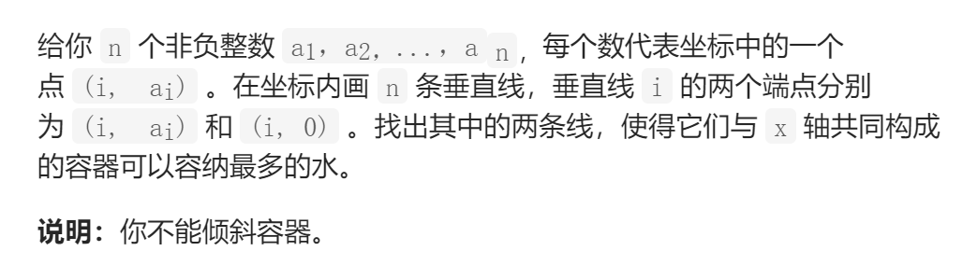

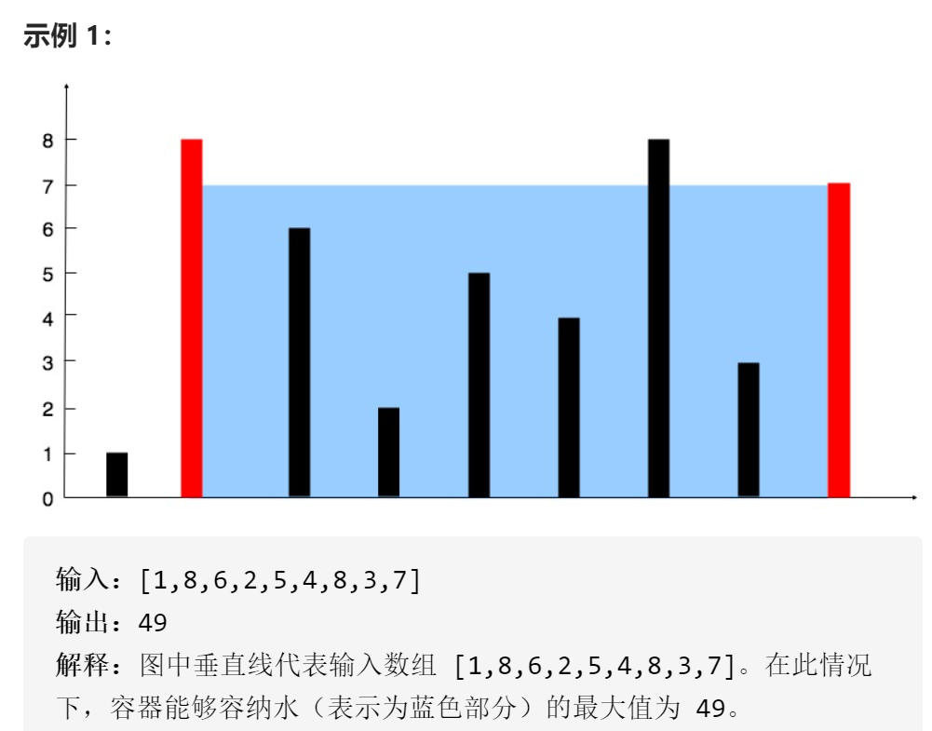

## 题目分析：

**这个题目初步看的解题思路十分明显：下标之差表示宽度；min(i,j)表示高度；关键是如果用暴力的做法去做导致的结果会做很多无用功**

**如何更好的进行一个排除；此处用到了双指针法；左指针指向首元素，右指针指向末尾元素；两指针的数值只差表示宽度；从贪心的角度来讲，那个指针所指的高度小，则这个指针就应该移动，在这种程度上也相当于排除了一根柱子；如此进行排除，便可以最后找到答案**

## 代码展示：

class Solution {  
public:  
 int maxArea(vector<int>& height) {  
 //经典题目--双指针法  
 int left=0,right=height.size()-1,res=0;  
 while(right!=left){  
 res=max(res,(right-left)*min(height[left],height[right]));  
 if(height[left]>=height[right])right--;  
 else left++;  
 }  
 return res;  
 }  
};

## 刷题感悟：双指针法的移动定义，在某种程度上很好的解决了如何高效的排除不可行答案的问题。